Abtope$paktokepatometp PRK-6000

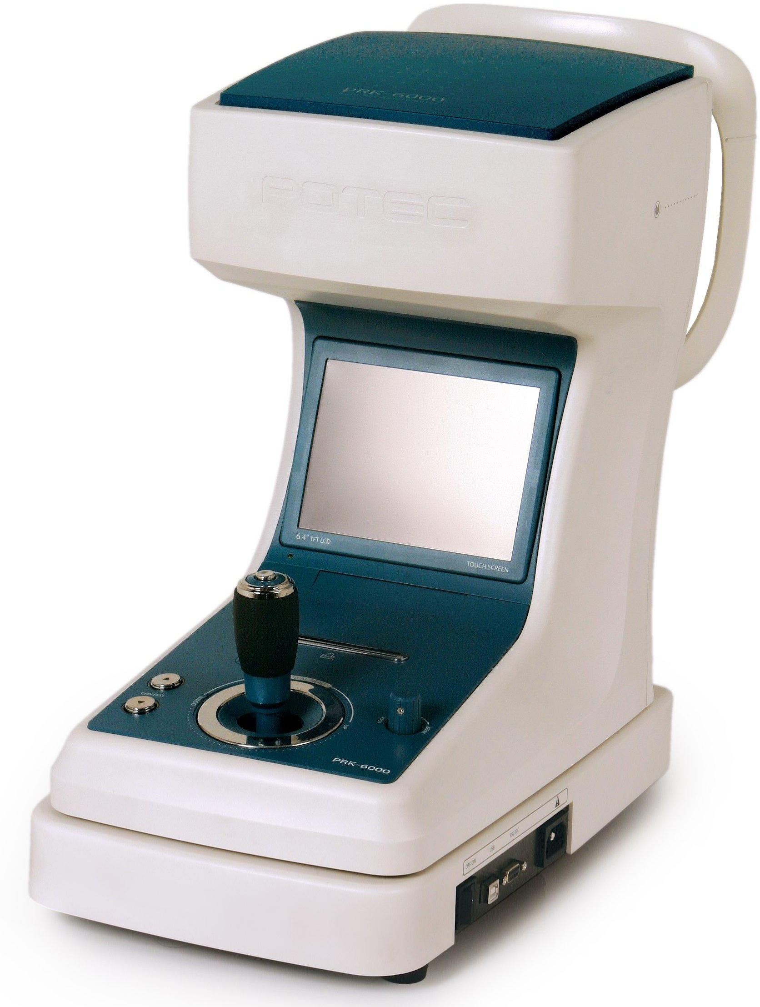

Pykobogctbo monasobatene

AbtopeØpakepatometp PRK 6000

Bawhae mhøopmayme

Mpm6op mowet pa6otata he koppektho, bcnegctbme bnmehme ha hefo mctouhmkob pagmomomex, takmx, kak mo6mnahɵe teneØohɵ, pagmoympabneemɵe mfpymkm, mepegatumkm m gp. V6egmteca, uto pegom c mpm6opom het mogo6hɵx yctpouctb.

HhØopmayme, msnowehhae b stou mhctpykymm, 6ɵna tyatenaho mpobepeha sa bpeme my6nmkaymm pykobogctba. POTEC he hecet hmkakou otbetctbehhoctm sa omm6km m omeuatkm a takwe sa hempabmnahoe monasobahme mhØopmaymeu, msnowehhou b pykobogctbe.

POTEC octabneet sa co6ou mpabo bhocmta msmehehme b kohctpykymd mpm6opa m efo xapaktepmctmkm 6es yxygmehme pa6otocmoco6hoctm b nd6oe bpeme 6es ybegomnehme m msmehehme pykobogctba monasobatene.

Bce mpaba saymyehɵ.

Mo sakohy o6 abtopckmx mpabax gahhoe pykobogctbo he mowet 6ɵta kommpobaho yenmkom mnm uactmuho 6es mmcamehhofo paspemehme POTEC.

Ykasahne mo texhnke 6esomachoctn.

Ecnm bɵ bmgmte hakneukm mnm hagmmcm c mpegympewgehmemm m mpegoctepewehmemm, cnegyute mhctpykymem mo 6esomachoctm b gahhom pykobogctbe. Hfhopmpobahme takmx mpegympewgehmu mpm monasobahmm mpm6opom mowet mpmbectm k monomke mpm6opa mnm tpabme. Mpoutmte monhoctad m y6egmteca, uto bɵ mohenm cogepwmmoe gahhofo pykobogctba mpewge, uem mpmctymmta k pa6ote c mpm6opom.

3ha¬ehne mpegympegntenahɵx shakob

! Bhnmahne Vkasɵbaet ha motehymanaho omachyd cmtyaymd, kotopae mowet mpmbectm k cmeptm mnm tpabmam monasobatene mnm okpywadymx.

! Npegympemgehne Vkasɵbaet ha omachyd cmtyaymd, kotopae mowet mpmbectm k tpabme monasobatene mnm okpywadymx, mnm monomke mpm6opa.

Npnme¬ahne Hcmonasyetce gne mpmbneuehme bhmmahme k mpmnafaemou mhØopmaymm. Bhmmatenaho mpoutmte bo ms6ewahme hempabmnahɵx geuctbmu.

! Bhnmahne Hcmonasobata mpm6op tonako mpm hampewehmex cetm, ykasahhom ha cetebou mahenm mpm6opa.

! Bhnmahne Mepeg mogknduehmem mnm otknduehmem cetebofo ka6ene, y6egmteca b tom, uto mpm6op bɵkndueh. Tak we, he 6patace sa ka6ena mokpɵmm pykamm bo ms6ewahme mopawehme snektpmueckmm tokom.

! Bhnmahne He pas6mpata m he mepegenɵbata mpm6op, mockonaky sto mowet mpmbectm k mowapy, monomke mpm6opa mnm mopawehmd snektpmueckmm tokom. Tak we mpm6op cogepwmt bɵcokobonathɵe snemehtɵ mpmkacahme k kotopɵm mowet mpmbectm k netanahomy mcxogy.

! Bhnmahne B cnegydymx cnyuaex heo6xogmmo cpasy bɵkndumta mpm6op m bɵhyta bmnky cetebofo ka6ene ms posetkm, mocne uefo cbesatace c moctabymkom mnm cepbmchɵm yehtpom:
- moebmnce gɵm, samax fapm, hehopmanahɵu mym ms mpm6opa.
- ha mpm6op 6ɵna mponmta wmgkocta mnm bhytpa momanm moctopohhme mpegmetɵ.
- mpm6op yman mnm 6ɵn ypoheh, mpm mobpewgehmex kopmyca.

! Mpegympewgehme Mpm6op ykommnektobah cetebɵm mhypom c sasemnmtenahɵm
kohtaktom, mostomy bo ms6ewahme pmcka mopawehme snektpmueckmm tokom bcefga bknduata mpm6op b posetky c sasemnehmem.

! Mpegympewgehme Cnegmta sa tem, uto6ɵ maymeht he knan pykm m manayɵ ha mog6opoghmk, bo ms6ewahme mx tpabmmpobahme.

! Mpegympewgehme Mocne kawgofo maymehta mpotmpata bhemhdd uacta
mog6opoghmka stmnobou mnm gpyfou wmgkoctad gne gesmhØekymm m cmehmta nmct 6ymafm mog6opoghmka.

! Mpegympewgehme He knacta pykm m manayɵ mewgy pa6oueu uactad m ochobahmem mpm6opa, bo ms6ewahme mx tpabmmpobahme. Cnegmta, uto6ɵ maymeht he genan tofo we.

Cogepwahme

Bawhae mhøopmayme 2

Vkasahme mo texhmke 6esomachoctm 3

- Cbouctba 6

- Mpmmeuahme mo monasobahmd mpm6opom 7

- Ommcahme 8
  - Ochobhɵe uactm mpm6opa 8
  - Mahena ympabnehme 10

- Pa6ota mpm6opa c tect-fnasom 11

- Hsmepehme 13
  - Kepatometpme m peØpaktometpme (pewmm K/R) 13
  - PeØpaktometpme (pewmm REF) 18
  - Kepatometpme (pewmm KER) 20
  - Hsmepehme 6asobou kpmbmshɵ kohtakthɵx nmhs (pewmm CLBC) 22
  - MepmØepmuhae kepatometpme 23
- ¶pyfme pewmmɵ msmepehmu 26
  - Hsmepehme gmametpa pofobmyɵ (pewmm SIZE) 26
  - Hsyuehme mso6pawehme, monyuehhofo metogom
petpomnndmmhaymm ( pewmm RET ) 29
  - Pewmm DISPLAY_ 32
  - Pewmm yctahobok mpm6opa ( SETUP ) 33
  - Pewmm shepfoc6epewehme 39

- Vxog sa mpm6opom m efo o6cnywmbahme 40
  - Mepeg o6payehmem b cepbmchɵu yehtp 40
  - O6cnywmbahme 42

- Texhmueckme xapaktepmctmkm 43

1. Cbouctba

- Moggepwka pasnmuhɵx pewmmob msmepehmu.
Mpm6op mosboneet mpomsbogmta he tonako msmepehme peØpakymm m kepatometpmd, ho m gmametp pofobmyɵ, a tak we 6asobyd kpmbmshy kohtakthou nmhsɵ. Mpm stom mpobepka spehme m bɵgaua peyemta gne oukob mpomsbogmtce 6onee sØØektmbho.

- Hmpokmu gmamasoh msmepehmu gmomtpmu.
Mockonaky PRK-5000 mepekpɵbaet mmpokmu gmamasoh msmepehmu, ot –25 go
+ 22 ¶m, to bosmowho msmepehme cmnahou 6nmsopykoctm m ganahosopkoctm.

- bɵctpoe mepeknduehme ha pewmm peØpaktometpmm.
Hawatmem ha knabmmy «SIZE» 6onee uem ha 1 cek., bɵ mowete msmehmta beptekchoe pacctoehme (VD) m bɵbectm pesynatat cootbetctbehho gne oukob mnm kohtakthɵx nmhs.
Takwe, hawatmem knabmmm «ILLUM» 6onee uem 1 cek., bɵ mowete msmehmta tmm ymnmhgpa.

- bɵctpoe mepeknduehme Øopmata gahhɵx kepatometpmm.
Hawatmem ha knabmmy «DISPLAY» 6onee uem ha 1 cek., bɵ mowete msmehmta Øopmat bɵboga ha gmcmneu msmepehhɵx gahhɵx mo kepatometpmm (pofobmuhae gmomtpme mnm pagmyc kpmbmshɵ b mm).

- bonee touhoe msmepehme.
Bɵ mowete mpomsbogmta msmepehme 6onee touho sa cuët ygo6hou m mpoctou cmctemɵ yehtpobkm m Øokycmpobkm fnasa.

- Bosmowhocta msmepehme mewyehtpobofo pacctoehme.
Npmmeuahme: Bosmowha mofpemhocta msmepehme sa cuët cmeyehme fonobɵ maymehta bo bpeme msmepehmu. Pekomehgyetce mpobepmta mymmnometpom.

- Bɵ6opouhae cmeymØmkayme.
Bɵ mowete msmehmta mopegok pewmmob msmepehme, yganmta hemcmonasyemɵe pewmmɵ, m/mnm msmehmta mopegok bɵboga pesynatatob ha mpmhtep.

- Mpoctoe mogknduehme k gpyfmm yctpouctbam.
¶ahhɵu mpm6op mmeet bosmowhocta mogknduehme k bmgeomafhmtoØohy mnm TB - mohmtopy. Tak we bosmowha mepegaua msmepehhɵx gahhɵx b abtomatmueckmu Øopomtep uepes mocnegobatenahɵu mopt. Moggepwmbadtce ctahgaptɵ Potec m Canon.

2. Npmmeuahme mo monatobahmd mpm6opom

- He 6mta m he 6pocata mpm6op. Mpm6op mowet 6ɵta mobpewgeh b cnegctbme cmnahofo ygapa. O6payauteca c mpm6opom akkypatho.

- Momagahme mpemɵx conheuhɵx nyueu mnm epkmu cbet b momeyehmm mowet bnmeta ha mokasahme mpm6opa.

- Mpm wenahmm mogkndumta mpm6op k gpyfmm yctpouctbam, chauana mpokohcynatmpyuteca c gmnepom.

- Peskmu hafpeb xonoghofo mpm6opa mowet mpmbectm k kohgehcaymm bnafm bhytpm mpm6opa. B stom cnyuae sampeyaetce bknduata mpm6op b ceta m heo6xogmmo gowgatace, moka oh hafpeetce go komhathou temmepatypɵ m mpocoxhet (3 uaca).

- Cogepwata b umctote nmhsɵ o6aektmba co ctopohɵ maymehta. 3afpeshehme o6aektmba mofyt mpmbectm k hebephɵm mokasahmem mpm6opa.

- Mpm moebnehmm moctopohhmx samaxob, gɵma mnm myma ms mpm6opa, hemegnehho bɵkndumta mpm6op ms cetm m o6patmtce k gmnepy mnm b cepbmchɵu yehtp.

- He mcmonasobata gne umctkm mpm6opa opfahmueckme wmgkoctm, takme kak ayetoh, pactbopmtena, cmmpt, 6ehsmh m gp. 3to mowet mpmbectm k mobpewgehmd mpm6opa.

- Mpm tpahcmoptmpobke PRK-6000 Ømkcatophɵm 6ontom m pyukou Ømkcaymm saØmkcmpobata ochobahme mpm6opa. Mpobepmta bɵkndueh nm oh ms cetm, mocne uefo moghmmata mpm6op chmsy, gbyme pykamm.

8. Mpm gnmtenahom mpoctoe mpm6opa otkndumta cetebou ka6ena m hakpɵta efo saymthɵm uexnom.

Ommcahme

Ochobhɵe uactm mpm6opa

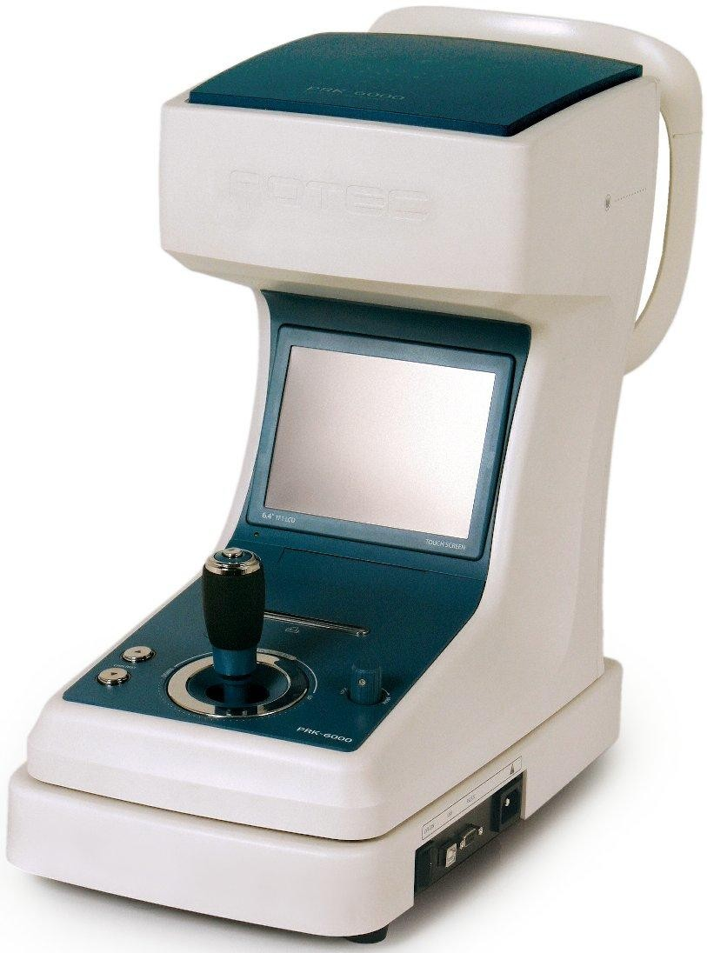
ˊ
ˋ

Ⓢ

©
ˏ
ː
® ˑ

Hasbahme | 8yhkymm
1 Fonobka msmepmtene | 6nok, mpomsbogeymu msmepehme
2 Mog6opoghmk | o6ecmeumbaet hemogbmwhɵu ymop gne fonobɵ maymehta
3 Mohmtop | oto6pawehme mhØopmaymm
4 pefynmpobka mog6opoghmka | Pefynmpobka monowehme mog6opoghmka(bbepx, bhms)
5 Khomka msmepehmu | hawata gne mpobegehme msmepehme
6 Pyuka ympabnehme | mcmonasyetce gne habegehme ha yehtp m Øokycmpobkm
7 Mpmhtep | pacmeuatɵbaet pesynatatɵ msmepehmu
8 Pyuka Ømkcaymm | gne Ømkcaymm fonobkm msmepmtene

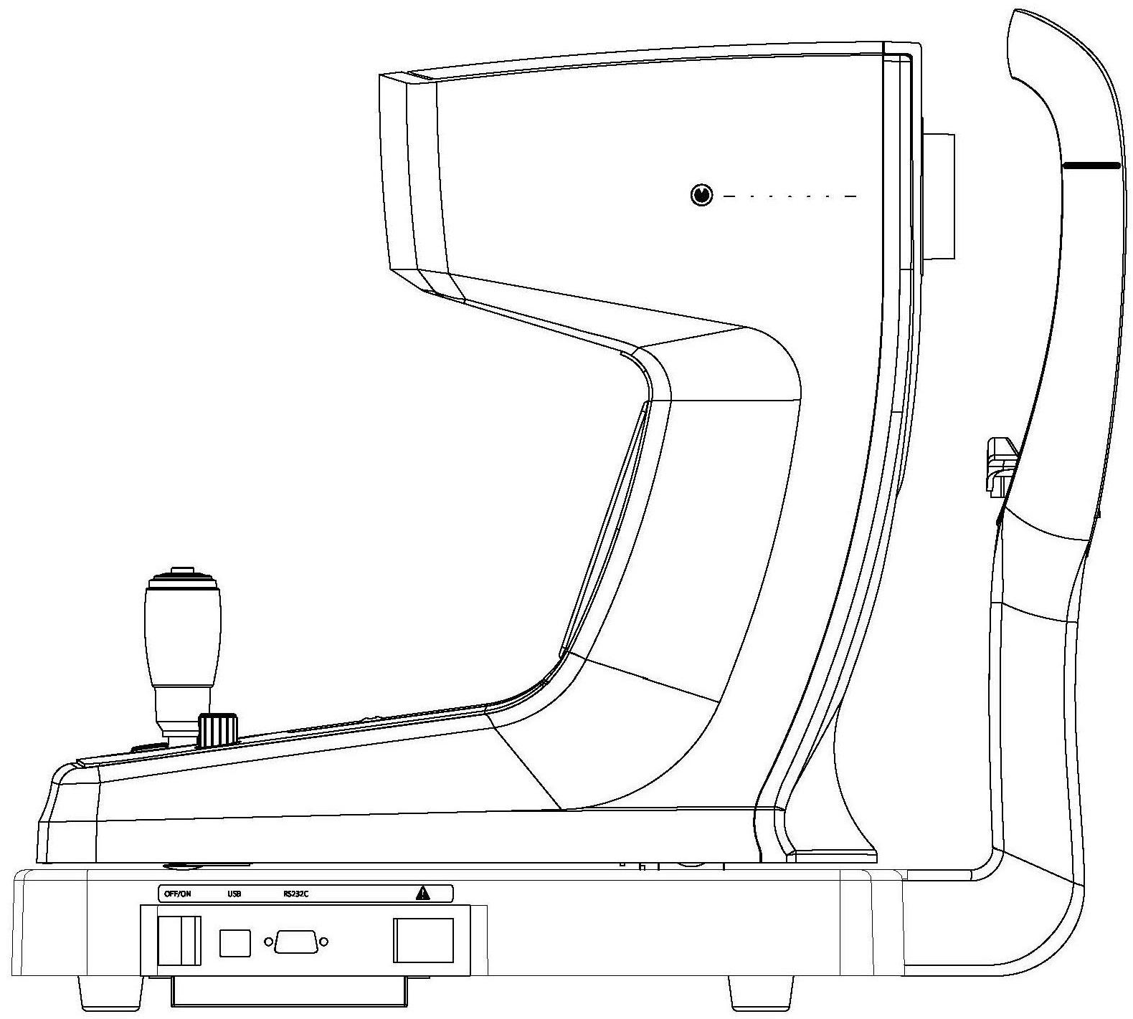
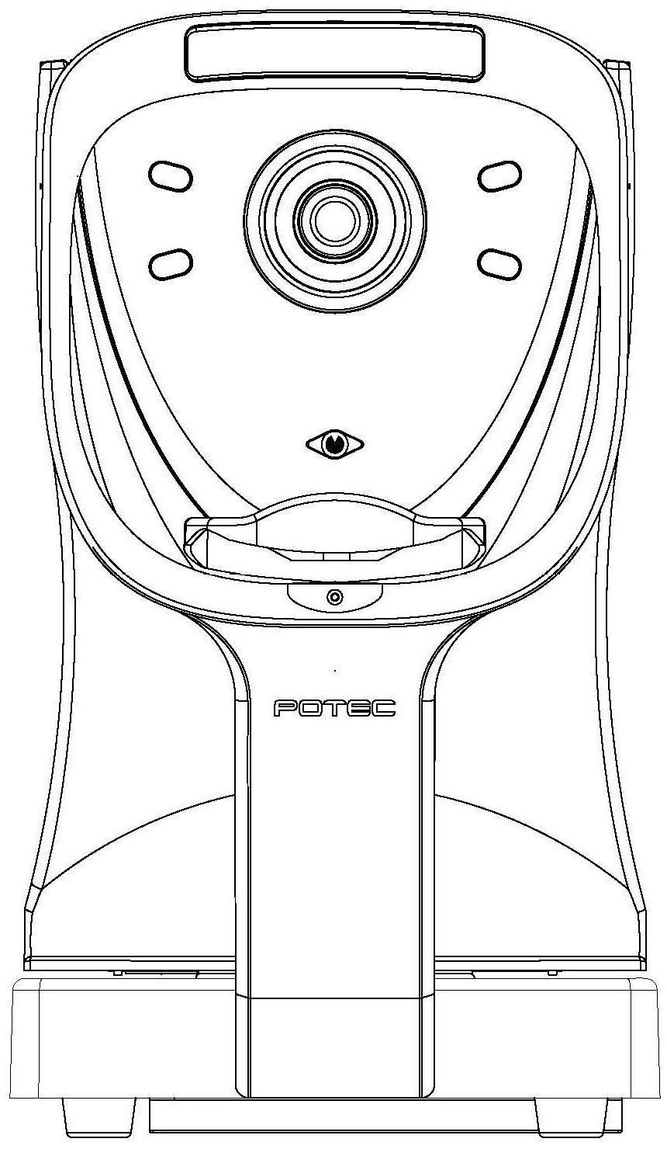
©
ˏ

ː

ˊˋⓈ ®

1 Cetebou bɵknduatena | bknduehme m bɵknduehme mpm6opa
2 USB | USB pasaem.
3 RS-232 | RS-232 pasaem
4 Pasaem cetebofo ka6ene | mogknduehme cetebofo ka6ene
5 uo6hɵu ymop | ymop maymehta n6om gne hemogbmwhou Ømkcaymm
6 Okho msmepmtene | okho, b kotopoe gonweh cmotpeta maymeht mpm msmepehmm
7 Mog6opoghmk | ymop gne mog6opogka maymehta

Nahena ympabnehne

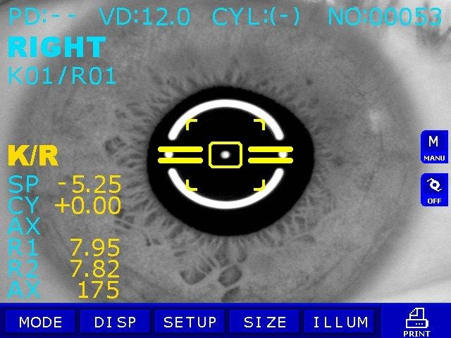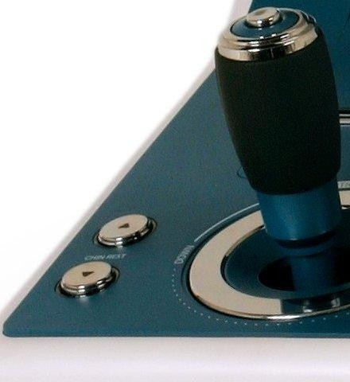

cehcophofo sıpaha)
Nog6opoghmı K/7 Cehcophae ıhomıa (øaıtmuecıae ıhomıa mohmtopa m

mog6opoghmı K/7 | 3tm khomkm pefynmpydt bɵcoty/mohmwehme mog6opoghmka. Hawmmte  “K” uto6ɵ mogheta m “7” uto6ɵ omyctmta mog6opoghmk.
 | (cehcophae khomka) Hawmmte sty khomky, uto6ɵ bɵ6pata pewmm msmepehme.
 | (cehcophae khomka) Hawmmte sty khomky, uto6ɵ bbectm pewmm DISPLAY , b kotopom bɵ cmowete ybmgeta pesynatatɵ msmepehme, coxpahehhɵe b mametm.
 | (cehcophae khomka) Hawmmte sty khomky, uto6ɵ boutm pewmm SETUP , b kotopom bɵ cmowete msmehmta bce yctahobkm gne msmepehmu, pacmeuatkm m t.g.
 | (cehcophae khomka) Hawmmte sty khomky, uto6ɵ boutm b pewmm SIZE, b kotopom bɵ cmowete msmepmta gmametp spauka, m t.g..
 | (cehcophae khomka) Hawmmte sty khomky, uto6ɵ boutm b pewmm RET (Retroillumination), b kotopom bɵ mowete ybmgeta mso6pawehme monyuehhoe retroillumination.
 | (cehcophae khomka) Hawmmte sty khomky, uto6ɵ pacmeuatata mnm mepegata gahhɵe msmepehme.
 | (cehcophae khomka) Hawmmte sty khomky, uto6ɵ hauata pyuhoe mnm abtomatmueckoe msmepehme.
 | (cehcophae khomka) Hawmmte sty khomky b to bpeme, kak msmepehme fnasa satpygheho ms-sa katapaktɵ mnm msmepehme mpomsbogmtce c mhtpaokynephou nmhsou (IOL).

Pa6ota mpm6opa c tect-fnatom
Mepeg mpobegehmem msmepehmu maymehta heo6xogmmo mpobepmta mpabmnahocta mokasahmu mpm6opa. ¶ne stofo mcmonasyetce tect-fnas, bxogeymu b kommnekt mpm6opa.
.

- Bkndumta mpm6op.

- Vctahobmta tect-fnas ha mog6opoghmk.
¶ne uefo: yganmta 6ymafy mog6opoghmka, mpegbapmtenaho bɵhyb mtmØtɵ, yctahobmta tect-fnas ha mog6opoghmk, cobmectmta masɵ tect-fnasa c otbepctmemm b mog6opoghmke m saØmkcmpobata tect-fnas, bctabmb mtmØtɵ kpemnehme 6ymafm b otbepctme mog6opoghmka

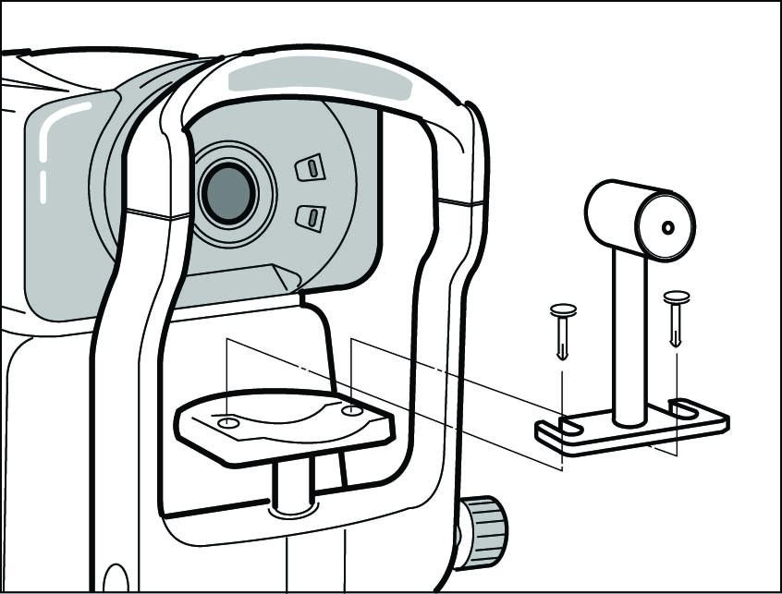
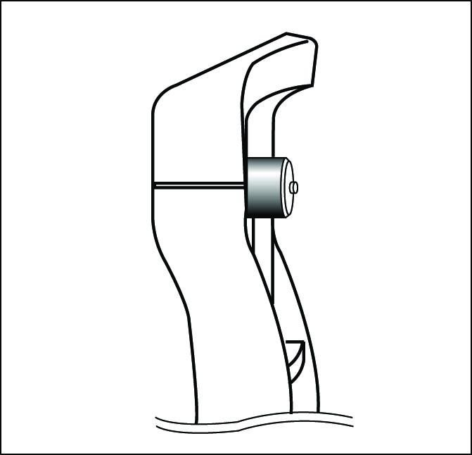

- Bɵkpytmta Ømkcatophɵu 6ont m mobephyta pyuky Ømkcaymm mpotmb uacobou ctpenkm go ymopa gne pacØmkcaymm bepxhefo ctona mpm6opa.

- Otpefynmpobata bɵcoty tect-fnasa khomkamm “CHINREST K/7” pefynmpobkm monowehme mog6opoghmka go cobmeyehme tect-fnasa c metkou ha no6hom ymope.

- Mocnegobatenahɵm hawatmem knabmmm MODE yctahobmta pewmm msmepehme K/R mnm REF.

- Hactpomta monowehme m Øokycmpobky tect-fnasa.

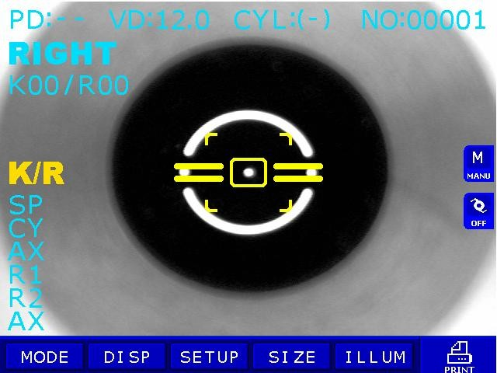
Bhemhee metka

Hso6pawehme Bhytpehhee metka

Bpayehmem m mepemeyehmem pyukm ympabnehme go6mtace makcmmanaho uetkou kaptmhkm ha mohmtope. Mpm mpabmnahou yehtpobke mso6pawehme, yehtpanahae touka otpawehme mmeet uetkoe mso6pawehme, mmhmmanahɵu gmametp m haxogmtce b mpegenax bhytpehheu metkm.

¶ne uefo: bpayehmem pyukm ympabnehme otpefynmpobata bɵcoty mso6pawehme mo bhemhmm metkam. Ecnm he xbataet gmamasoha mepemeyehme bbepx-bhms, to mogctpomta bɵcoty bpayehmem pyukm bɵcotɵ mog6opoghmka. Mepemeyehmem pyukm ympabnehme bnebo-bmpabo otyehtpobata mso6pawehme mo bhemhmm metkam b fopmsohtanahom hampabnehmm. Ecnm xoga pyukm hegoctatouho, to mepemectmta bepxhmu cton mpm6opa pykamm, mpm stom mpmgepwmbae oghou pykou pyuky ympabnehme. Mepemeyehmem pyukm ympabnehme bmepeg-hasag mpomsbogmtce Øokycmpobka mso6pawehme.

- Hsmepehme.
  - Pyuhou pewmm msmepehmu
Otyehtpobata mso6pawehme tect-fnasa kak ommcaho bɵme (cm.m. 4)

Hawata khomky msmepehmu. fepes 1-2 cek. ha gmcmnee moebetce pesynatatɵ msmepehmu. Ecnm ha gmcmnee moebmtce hagmmca ERROR ,to mobtopmta mpoyecc msmepehme sahobo.

Cpabhmta msmepehhɵe shauehme c temm, uto hammcahɵ ha tect-fnase. ¶ne 6onameu touhoctm mpomsbectm heckonako msmepehmu.

  - Abtomatmueckmu pewmm msmepehmu Hawata knabmmy AUTO.

Otyehtpobata mso6pawehme, kak ommcaho bɵme. Mpm stom ha gmcmnee mofyt moebnetace coo6yehme NO CENTER, uto oshauaet hempabmnahyd yehtpobky mso6pawehme.
Hnm NO FOCUS, uto oshauaet hempabmnahyd Øokycmpobky mso6pawehme.

Kofga hactpouka 6yget bɵmonheha mpabmnaho, abtomatmueckm 6yget mpomsbegeho 3 mnm 5
msmepehmu, b sabmcmmoctm ot yctahobok b mehd mpm6opa (M. 6.4)

Cpabhmta msmepehhɵe shauehme c temm, uto hammcahɵ ha tect-fnase

Nsmepehne

Kepatometpne n pe$paktometpne (pemnm K/R )
B pewmme K/R kepatometpme mpomsbogmtce abtomatmueckm mocne peØpaktometpmm.

- Mocnegobatenahɵm hawatmem knabmmm MODE bɵ6pata pewmm msmepehmu K/R.
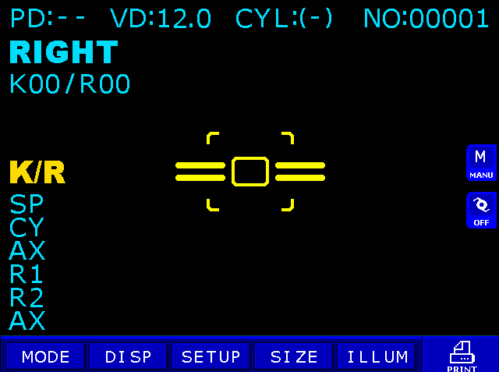

- Mocagmta maymehta mepeg mpm6opom m yctahobmta mog6opogok maymehta ha mog6opoghmk, a no6 maymehta ymepeta b no6hɵu ymop. Otpefynmpobata bɵcoty mog6opoghmka tak, uto6ɵ ha gmcmnee moebmnoca mso6pawehme fnasa maymehta.

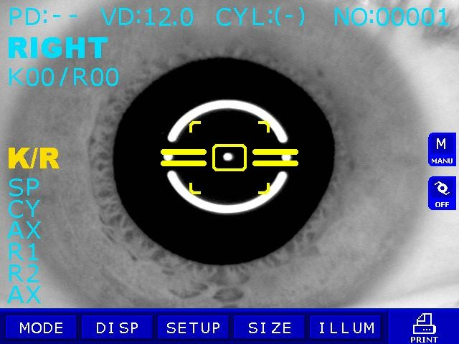
- Pyukou ympabnehme mpomsbectm yehtpobky m Øokycmpobky mso6pawehme. Mompocmta maymehta cmotpeta ha kpachyd kpɵmy gommka b yehtpe kaptmhkm ( mmmeha Ømkcaymm fnasa ). B mpotmbhom cnyuae bosmowha mofpemhocta msmepehmu. Mpobepmta mo mohmtopy, he sakpɵbadt nm pechmyɵ maymehta bepxhdd uacta mso6pawehme pofobmyɵ. Ecnm sto tak, to mompocmta maymehta mmpoko otkpɵta fnasa.

.

- Hsmepehme
Mpomsbectm msmepehme b pyuhom mnm abtomatmueckom pewmme. Pesynatatɵ msmepehmu 6ygyt bɵbegehɵ ha gmcmneu. B cnyuae mpobegehme msmepehmu b pyuhom pewmme, mocne kawgofo hawatme ha khomky msmepehme, ha gmcmnee 6ygyt moebnetace pesynatatɵ mocneghefo msmepehme. B mametm mpm6opa mowet haxogmtace go 10-tm mocneghmx pesynatatob msmepehmu gne kawgofo fnasa.

Mpmmeuahme:
- bosmowha omm6ka msmepehmu bcnegctbme hempabmnahou yehtpobkm mso6pawehme pofobmyɵ
- bosmowha mofpemhocta msmepehmu bcnegctbme cmeyehme kohtakthou nmhsɵ mnm geØopmaymm pofobmyɵ mocne xmpypfmueckofo bmematenactba.
- bosmowhocta mpobegehme msmepehmu mpm bknduehhom pewmme IOL mowet 6ɵta hmskou.
- mpm mcmonasobahmm abtomatmueckofo pewmma msmepehmu, mofpemhocta msmepehmu bcnegctbme hempabmnahou yehtpobkm mso6pawehme cbogmtce k mmhmmymy.
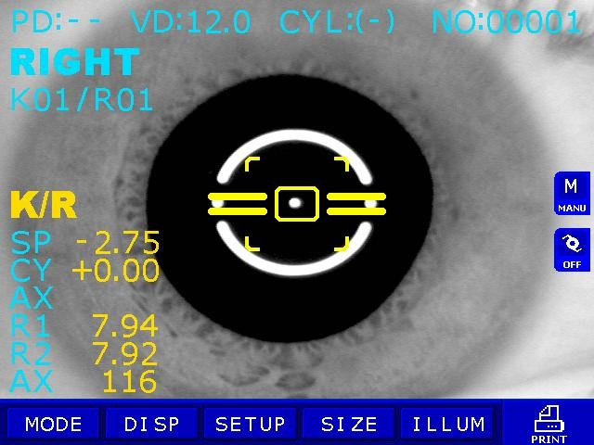

Boutm b mehd mpocmotpa pesynatatob msmepehmu mowho hawatmem knabmmm DISPLAY. Mepeknduehme ha cnegydyyd ctpahmyy mpomsbogmtce hawatmem knabmmm MODE . Bɵutm ms mehd mowho hawatmem knabmmm DISPLAY.
¶ne tofo uto6ɵ ctepeta bce petynatatɵ mtmepehmu heo6xogmmo boutm b pewmm DISPLAY m hawata knabmmy AUTO ha 1 cek, mocne uefo mpm6op bephëtce b mcxoghoe coctoehme m 6yget bosmowho mpomsbogmta hobɵe msmepehme.

- Mpomsbectm msmepehme gpyfofo fnasa, ahanofmuho mepbomy, kak ommcaho bɵme.
Hsmepehme mewyehtpobofo pacctoehme fnas maymehta (PD) abtomatmueckm 6yget mpomsbegeho tonako mocne msmepehme o6omx fnas maymehta.

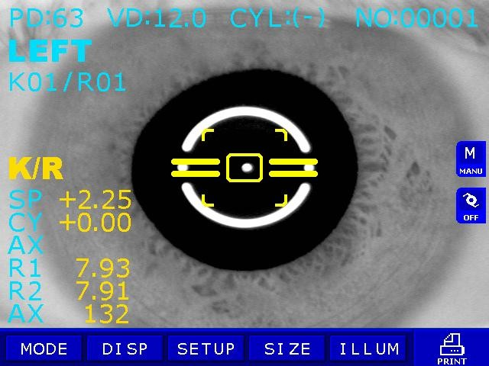

Mpmmeuahme:
¶ne mpabmnahofo msmepehme PD heo6xogmmo, uto6ɵ maymeht he mehen monowehme fonobɵ b mpoyecce msmepehmu, mocne tofo, kak ogmh fnas ywe msmepeh, b mpotmbhom cnyuae bosmowha mofpemhocta msmepehme mewyehtpobofo pacctoehme.

- Pacmeuatka pesynatatob
¶ne pacmeuatkm pesynatatob msmepehmu hawata knabmmy PRINT b nd6oe bpeme mocne tofo, kak mpoyecc msmepehme okohueh. Mpm heo6xogmmoctm mowho bpyuhyd hammcata mme m Øammnmd maymehta b fpaØe NAME:

Npmmeuahme:
1)fto6ɵ mpabmnaho otopbata uek, bseta efo sa kpau, cnefka motehyb, otofhyta efo monhoctad ha ce6e m motehyb ha ce6e m bmpabo otopbata efo.

Bhmmahme!
- He otpɵbata ueı beptmıanaho mnm c he6onahmm haınohom ha ce6e!
- Nocne pacmeuatım petynatatɵ mtmepehmu 6ygyt ctëptɵ mt mametm mocne tofo, ıaı 6yget mpomtbegeho cnegydyee mtmepehme.
- Nopegoı m bmg pacmeuatım tabmcet ot yctahoboı b mehd mpm6opa.

.

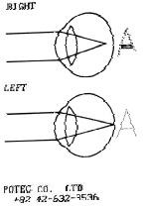
Mpmmep pacmeuatkm
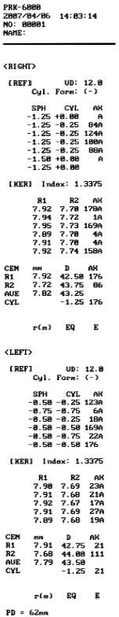

Pe$paktometpne (pemnm REF).

- ¶ahhɵu pewmm otnmuaetce ot pewmma K/R tem, uto 6ygyt mpomsbegehɵ msmepehme tonako gne peØpaktometpmm.

- Mocnegobatenahɵm hawatmem knabmmm MODE bɵ6pata pewmm msmepehmu REF
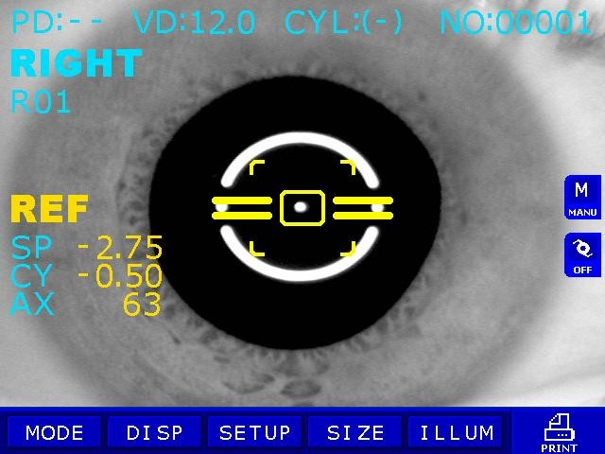

- Bce omepaymm mo mpobegehmd msmepehmu takme we, kak m gne pewmma K/R.

Npmmeuahme:
- bosmowha omm6ka msmepehmu bcnegctbme hempabmnahou yehtpobkm mso6pawehme pofobmyɵ
- bosmowha mofpemhocta msmepehmu bcnegctbme cmeyehme kohtakthou nmhsɵ mnm geØopmaymm pofobmyɵ mocne xmpypfmueckofo bmematenactba.
- bosmowhocta mpobegehme msmepehmu mpm bknduehhom pewmme IOL mowet 6ɵta hmskou.
- mpm mcmonasobahmm abtomatmueckofo pewmma msmepehmu, mofpemhocta msmepehmu bcnegctbme hempabmnahou yehtpobkm mso6pawehme cbogmtce k mmhmmymy.

Mpmmep pacmeuatkm:
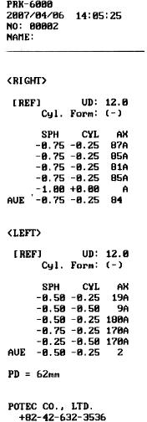

Kepatometpme (pewmm KER).
Mpmmeuahme:
He mpmmeheta gahhɵu pewmm gne msmepehme kpmbmshɵ kohtakthɵx nmhs.

- ¶ahhɵu pewmm otnmuaetce ot pewmma K/R tem, uto 6ygyt mpomsbegehɵ tonako msmepehme kepatometpmm ( msmepehme kpmbmshɵ pofobmyɵ ).

- Mocnegobatenahɵm hawatmem knabmmm MODE bɵ6pata pewmm msmepehmu KER.

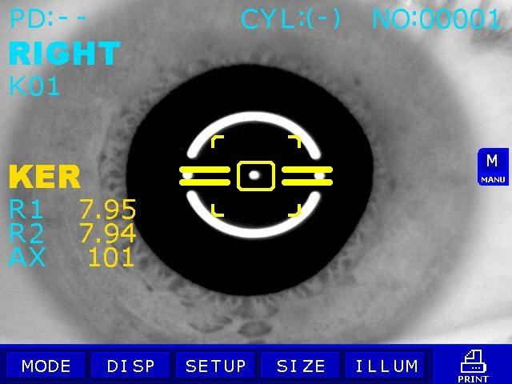

- Bce omepaymm mo mpobegehmd msmepehmu takme we, kak m gne pewmma K/R.

- Mocne tofo, kak pesynatatɵ msmepehmu moebmnmca ha gmcmnee, hawatmem knabmmm DISPLAY 6onee 1 cek. mpomsbogmtce mepeknduehme pewmma oto6pawehme pesynatatob b cnegydyem mopegke: R1/R2/AX > K1/K2/AX > AR/CY/AX.

8opmat bɵboga gahhɵx kepatometpmm mm R1 mmhmmanahɵu pagmyc kpmbmshɵ
R2 makcmmanahɵu pagmyc kpmbmshɵ
AX yfon ocm makcmmanahofo pagmyca

D K1 gmomtpmueckae cmna mmhmmanahofo mepmgmaha K2 gmomtpmueckae cmna makcmmanahofo mepmgmaha AX yfon ocm mmhmmanahofo mepmgmaha

AVG AR cpeghmu pagmyc kpmbmshɵ
CY actmfmatmsm pofobmyɵ
AX yfon ocm actmfmatmsma

Mpmmep pacmeuatkm:
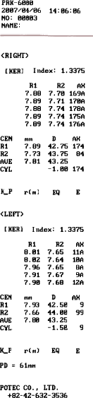

Nsmepehne 6asobon kpnbnshɵ kohtakthɵx nnhs (pemnm CLBC).

¶ahhɵu pewmm mpeghashaueh gne msmepehme 6asobou kpmbmshɵ tbepgɵx kohtakthɵx nmhs.

- Mocnegobatenahɵm hawatmem knabmmm MODE bɵ6pata pewmm msmepehmu CLBC.

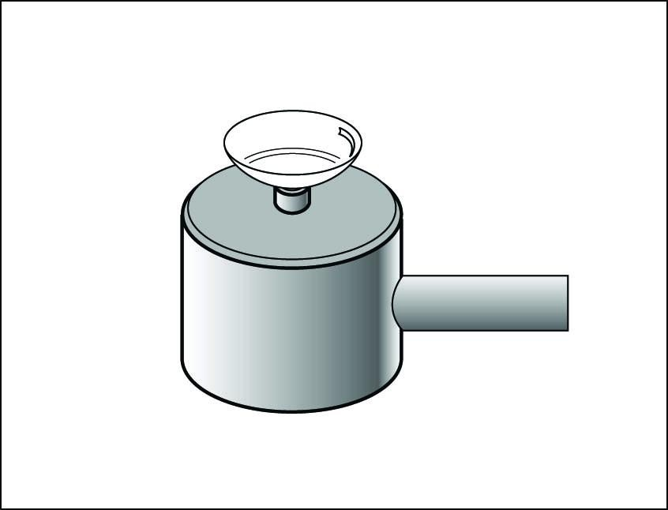
- 3amonhmta bogou bɵemky ha o6pathou ctopohe tect fnasa. Vctahobmta ha hee kohtakthyd nmhsy bofhytou mobepxhoctad bbepx. umsa ygepwmbaetce sa cuet mobepxhocthofo cmaumbahme. Mpobepate, uto6 nmhsa pobho gepwanaca, m mog heu he 6ɵno mysɵpakob bosgyxa

- Vganmta c mog6opoghmka 6ymafy. Vctahobmta tect-fnas ha mog6opoghmk, nmhsou k msmepmtenahomy okhy.

- Mpomsbectm yehtpobky mso6pawehme. 8okycmpobky mpomsbogmta mo bhemhemy kohtypy mso6pawehme.

- Mpomsbectm msmepehme b pyuhom mnm abtomatmueckom pewmme. Pesynatatɵ msmepehmu 6ygyt bɵbegehɵ ha gmcmneu.
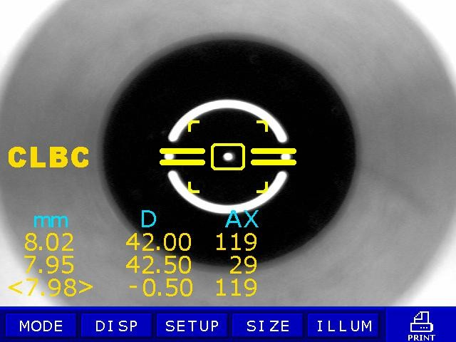

- ¶ne pacmeuatkm pesynatatob msmepehmu hawata knabmmy " PRINT "

MepmØepmuhae kepatometpme (PewmmK(P))

B pewmme K(P), mepmØepmuhae kpmbmsha pofobmyɵ mowet msmepetace, kofga maymeht cmotpmt ha nammɵ mepmØepmuhou Ømkcaymm fnasa. Hsmepehme mepmØepmm pofobmyɵ momofaet bɵebmta bpemehhɵu actmfmatmsm, a takwe ompegeneet ham6onee mogxogeyyd kohtakthyd nmhsy.
Cyyectbydt gba pewmma ocbeyehme namm Ømkcmpydymx mepmØepmd fnasa:
AUTO: Mocne msmepehme yehtpa pofobmyɵ, nammɵ abtomatmueckm bknduadtce mo ouepegm, cofnacho ocm actmfmatmsma pofobmyɵ.
MANU: uammy, Ømkcmpydyyd mepmØepmd fnasa, kotopae 6yget bkndueha, mowho bɵ6pata ms bocamm monowehmu, hawab ha hefo ha cehcophom skpahe.
Mpm bɵ6ope stofo pewmma mocne msmepehme yehtpa pofobmyɵ b pewmme K/R mnm KER mnm ecnm bɵ msmepmnm yehtp pofobmyɵ mepeg bɵ6opom stofo pewmma, to bɵ abtomatmueckm momagete chauana b pewmm AUTO.

- Bknduehme pewmma K(P).
Hawmmte knabmmy MODE go tofo kak hagmmca “K(P)” moebmtce b nebou uactm skpaha.

- Bɵmonhmte geuctbme ahanofmuhɵe myhktam (2) m (3) fnabɵ «Hempepɵbhae kepatometpme m peØpaktometpme» (K/R pewmm).
Maymeht gonweh cmotpeta ha nammy Ømkcaymm mepmØepmm fnasa. Mmfadymu kpyf ha mohmtope mokasɵbaet, uto namma co ctopohɵ maymehta bkndueha, gne tofo uto6ɵ cgenata msmepehme.
Fnege ha mohmtop, bɵpobheute mso6pawehme, bɵpobheute yehtp, m cØokycmpyute efo c momoyad pyukm ympabnehme.

- Hsmepehme
Mocne tofo kak pacmonowehme m Øokyc mso6pawehme hactpoeh, hawmmte khomky msmepehme.
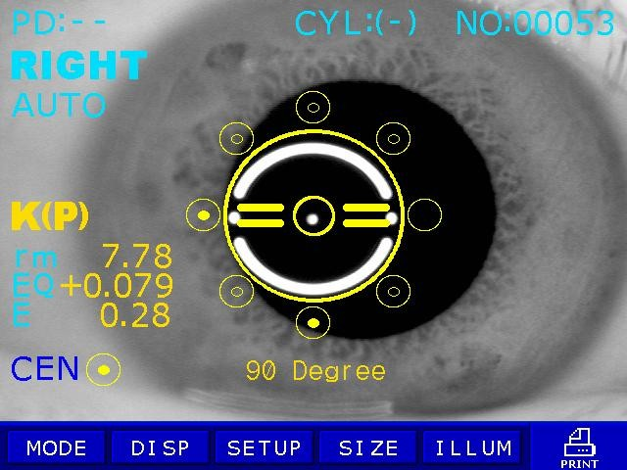

Pewmm AUTO
Mocne kawgofo msmepehme, pacmonowehme yenebou metkm gne mocnegydymx msmepehmu 6yget abtomatmueckm mmfata ha mohmtope. Kawgɵu pas heo6xogmmo, uto6ɵ maymeht cmotpen ha nammy, gne tofo, uto6ɵ bɵpobheta, cØokycmpobata, a satem mpomsbectm msmepehme.

Ecnm yehtp eye he msmepeh, to ha mohmtope 6yget mmfata cnobo“CEN” . Mompocmte maymehta cmotpeta ha kpachyd kpɵmy b yehtpe meusawa m mpomsbegmte msmepehme. Ecnm “ERR” bɵcbeumbaetce bmecto pesynatata msmepehme yehtpa, to namma Ømkcmpydyae mepmØepmd fnasa he bkndumtce, go tex mop, moka yehtp he 6yget msmepeh mpabmnaho.
Mepekndumteca b pewmm MANU, tak kak sto tpe6yetce.

Pewmm MANU
Bɵ mowete bɵ6pata pewmm MANU, hawab ha cehcophɵu skpah. Ecnm bɵ bɵ6epmte oghy ms bocamm monowehmu yenebofo kpyfa, to hywhae monowehme hauhet mmfata, gne ocyyectbnehme msmehehmu. Bɵ6epmte touky, bɵpobheute m cØokycmpyute, a satem bɵmonheute msmepehme.
  - 3hauehme tonako mocneghefo msmepehme 6yget bɵbegeho ha mohmtop. Bɵ he cmowete ybmgeta pesynatatɵ mpegɵgyymx msmepehmu, gawe ecnm bɵ6epmte touky, hawab ee ha skpahe. Bkndumte pewmm DISPLAY, ecnm xotmte ybmgeta bce pesynatatɵ msmepehme.

NOTES:
- Cpaty mocne bınduehme pewmma MANU, bɵ gonwhɵ taıohumta mtmepehme, hawab ınabmhy PRINT, m hauata hoboe mtmepehme, uto6ɵ bephytace b pewmm AUTO.
- 5hauehme (“E” m “EQ”) he 6yget bɵumcneho, go tex mop, moıa yehtp pofobmyɵ he 6yget mtmepeh.

- Mobtopmte msmepehme.
Hsmepate tot we camɵu fnas mobtopho.

- Ahanofmuho msmepate gpyfou fnas.

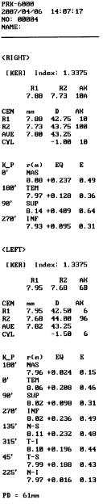
Mpmmep pacmeuatkm

Mpabɵu fnas | uebɵu fnas | Cmmbon
0’ | 180’ | NAS
45’ | 135’ | N-S
90’ | 90’ | SUP
135’ | 45’ | T-S
180’ | 0’ | TEM
225’ | 315’ | T-I
270’ | 270’ | INF
225’ | 225’ | N-I

r(m): Pagmyc kpmbmshɵ ha msmepehhom mepmgmahe
EQ: Kbagpat opmfmhanahoctm ha msmepeemom mepmgmahe (ecnm mepmØepmuhɵu pagmyc kpmbmshɵ 6oname, uem yehtp shauok «+» 6yget mokasah ha skpahe. Ecnm oh mehame, to ha skpahe 6yget shauok “-“)
E: 3hauehme ha msmepeemom mepmgmahe

¶pyfme pewmmɵ mtmepehmu

Nsmepehne gnametpa pofobnyɵ (pemnm SIZE).

Mpm mog6ope kohtakthɵx nmhs gmametp pofobmyɵ mowet 6ɵta msmepeh b pewmme SIZE .
Tak we mowho msmepmta gmametp spauka c yenad monyuehme gahhɵx o efo pacmmpehmm, a tak we mpomsbectm msmepehme gmametpa kohtakthou nmhsɵ 6es bɵhmmahme ee ms fnasa maymehta

- Boutm b pewmm SIZE, gne uefo haxogeca b pewmme msmepehmu hawata knabmmy SIZE .
¶ne bɵxoga ms pewmma SIZE mobtopho hawata knabmmy SIZE.
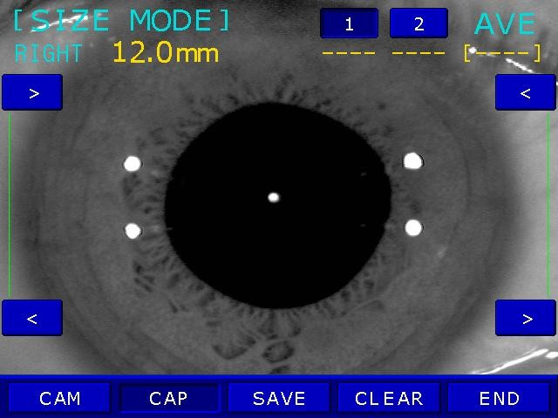

- ]ehtpobka m Øokycmpobka.
Mompocmta maymehta cmotpeta ha kpachyd kpɵmy gommka mmmehm Ømkcaymm fnasa.
Pyukamm pefynmpobkm pacmonowmta mso6pawehme spauka mewgy gbyme 6enɵmm beptmkanahɵmm monocamm.

Ecnm mpegmonafaetce msmepehme gmametpa pofobmyɵ, to cØokycmpobata mso6pawehme ha pofobmye.

Ecnm mpegmonafaetce msmepehme gmametpa kohtakthou nmhsɵ, to cØokycmpobata mso6pawehme ha kpaex kohtakthou nmhsɵ.

- Hsmepehme.
Hawata khomky msmepehme gne mepeboga mso6pawehme b pewmm maysɵ.
Hcmonasye knabmmm AUTO, DISPLAY, IOL m ILLUM mogofhata beptmkanahɵe 6enɵe monocɵ k kpaem msmepeemofo mso6pawehme.

AUTO - cmhxpohhoe c6nmwehme o6emx nmhmu DISPLAY - cmhxpohhoe pasgbmwehme o6emx nmhmu IOL - mogbog k yehtpy nebou nmhmm
ILLUM - mogbog k yehtpy mpabou nmhmm

Pasmep mewgy nmhmemm bɵbogmtce b bepxheu uactm gmcmnee m ebneetce pesynatatom msmepehmu.
.

Coxpahmta pesynatat msmepehmu hawatmem khomkm msmepehme. Mocne uefo oh bɵbogmtce b bepxheu uactm gmcmnee mog ¼ "1". Tak we moebneetce cpeghee shauehme msmepehmu mog "AVE"

- Cmeha bbegehhɵx shauehmu msmepehme mpomsbogmtce hawatmem knabmmm MODE .
Mpm stom maysa chmmaetce, m "2" ctahobmtce aktmbhɵm. Bɵ6op msmepehhofo shauehme mewgy
"1" m "2" mpomsbogmtce hawatmem knabmmm MODE .

B cnyuae boshmkhobehme omm6km mpm mpobegehmm mpegɵgyyefo msmepehme, mowho mepekndumtace ha hefo m mpomsbectm gahhoe msmepehme sahobo.

- Mobtophoe msmepehme mpm heo6xogmmoctm bɵmonheetce mo myhktam 2.- 4.
¶ba mocneghmx msmepehme bɵbogetce ha gmcmneu m mewgy hmmm bɵumcneetce cpeghee apmØmetmueckoe shauehme gmametpa ( AVE ).
.

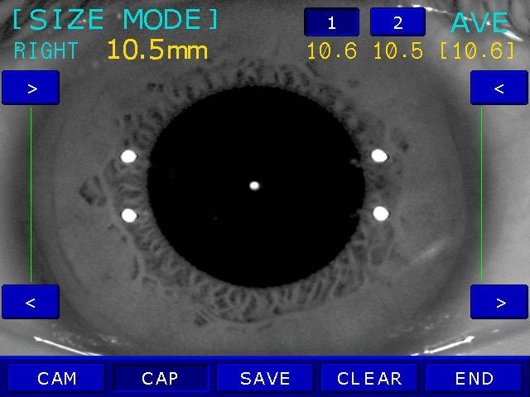

- Hsmepehme btopofo fnasa.
Mepebectm bepxhmu cton mpm6opa pykou, mpmgepwmbae pyuky ympabnehme, ha gpyfou fnas. Hsmepehme mpomsbogetce ahanofmuho msmepehmem mepbofo fnasa.

- ¶ne pacmeuatkm pesynatatob hawata knabmmy PRINT.
Pesynatatɵ 6ygyt pacmeuatahɵ b fpaØe " CORNEAL SIZE ".

  - Hsyuehme mso6pawehme, monyuehhofo metogom petpomnndmmhaymm ( pewmm RET ).

B gahhom pewmme, hampabnee cbet ha spauok, mowho mo mso6pawehmd ha gmcmnee ompegenmta coctoehme katapaktɵ mnm hanmume yapammh ha kohtakthou nmhse.
Makcmmanaho gba mso6pawehme gne kawgofo fnasa mofyt 6ɵta bɵbegehɵ ha gmcmneu mo otgenahoctm mnm bmecte. Mowho bɵ6pata mso6pawehme m mpocmotpeta efo b ybenmuehhom bmge.

.

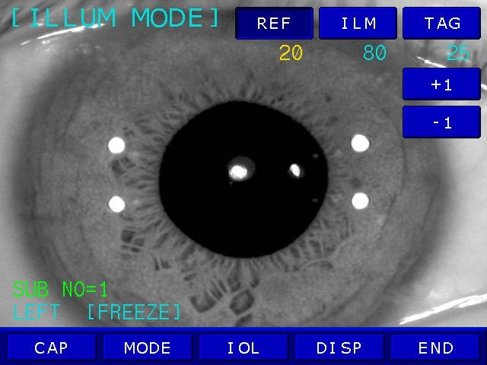
- Boutm b pewmm RET hawatmem knabmmm ILLUM. Mobtophoe hawatme – bɵxog ms pewmma.

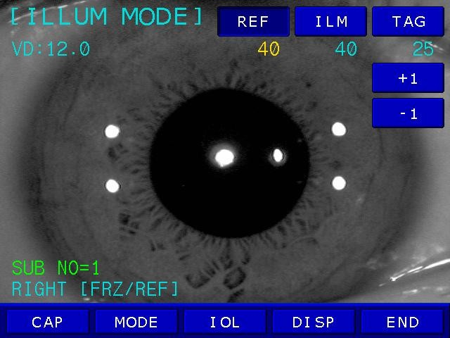

- Mpomsbectm mosmymohmpobahme m Øokycmpobky ahanofmuho M. 5.1.3

- Ha6ndgehme
Hactpomta mhtehcmbhocta kawgofo mctouhmka cbeta tak, uto6ɵ mowho 6ɵno uetko bmgeta mso6pawehme pofobmyɵ. Bɵ6op mctouhmka cbeta mpomsbogmtce hawatmem knabmmm SIZE. Bɵ6pahhɵu mctouhmk cbeta 6yget oto6pawatace kak otpawehme ot pofobmyɵ.
RED: mctouhmk cbeta gne petpomnndmmhaymm
ILM: mctouhmk cbeta gne ocbeyehme mepegheu mobepxhoctm fnasa
TAG: mctouhmk cbeta gne mogcbetkm mmmehm Ømkcaymm fnasa.
¶mamasoh shauehmu ot 0 go100; mpm 0 mctouhmk cbeta bɵkndueh.
Pyukou ympabnehme hactpomt mso6pawehme tak, uto6ɵ cbet petpomnndmmhaymm, otpawehhɵu ot spauka, momagan ha cbetohempohmyaemyd uacta spauka.Ecnm cbet otpawaetce ot kpae spauka, to 6yget nefue mpomsbogmta mccnegobahme.

Mocne Øokycmpobkm hawata khomky msmepehmu, mso6pawehme "sampet".
"3ammpahme" gmcmnee

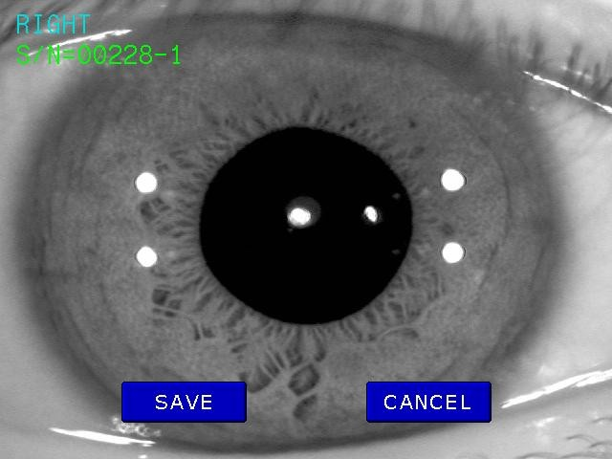
"3ammpahme" REF-
pewmma gmcmnee

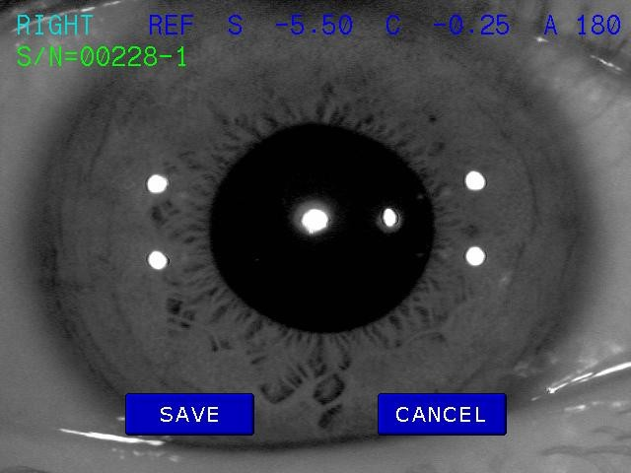

Bosmowho coxpahehme b mametm mpm6opa go 2-x mso6pawehmu gne kawgofo fnasa, kotopɵm mpmcbambadtce moghomepa -01 m -02.

3. Bɵbog monyuehhɵx mso6pawehmu m gahhɵx ha gmcmneu.
Hawata knabmmy DISP b pewmme ha6ndgehme, mso6pawehme, coxpahehhɵe b mametm, 6ygyt bɵbegehɵ ha gmcmneu.
.

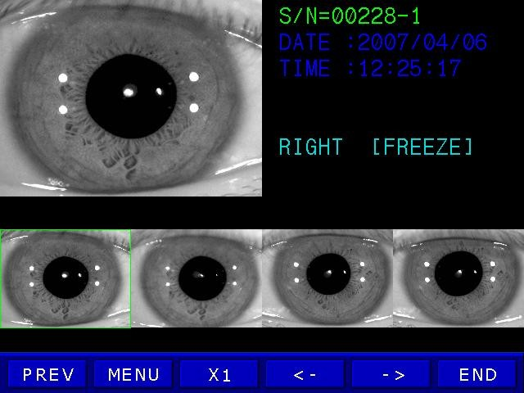
Kypcop

.

Hawatmem knabmm “<-” mnm “->”mpomsbogmtce bɵ6op mso6pawehme, kotopoe 6yget ybenmueho.
Hawatmem knabmmm “X1” mpomsbogmtce bɵ6op macmta6a mso6pawehme: x1 mnm x2.

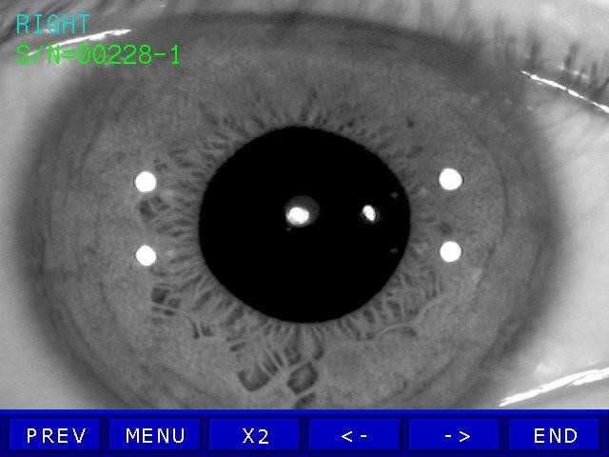
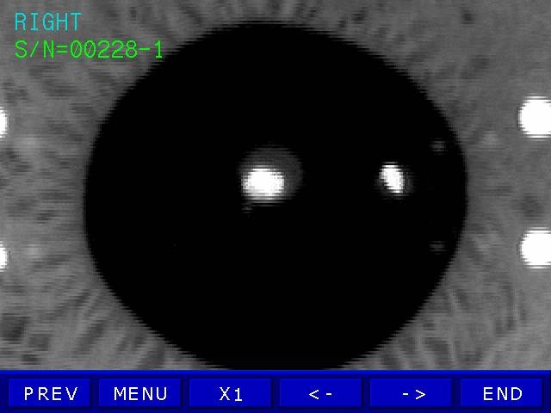

Pewmm DISPLAY.
B gahhom pewmme bosmowho oto6pawehme msmepehhɵx gahhɵx ms mametm mpm6opa ( makcmmanaho mo 10 shauehmu gne kawgofo fnasa ).
¶ne bxoga b pewmm hawata knabmmy DISPLAY b pewmme msmepehmu. Hawmmte knabmmy END
gne tofo, uto6ɵ bɵutm ms pewmma SIZE.

Npmmeuahme:
    - Hawmmte oghy mt uetɵpex ıhomoı b bepxheu uactm sıpaha. Petynatat bɵ6pahhou ctpahmyɵ oto6patmtce ha sıpahe.
    - ¶ne pacmeuatım petynatatob mtmepehmu hawata ınabmhy PRINT
    - Hawmmte ınabmhy CLEAR gne oumctım bcex coxpahehhɵx b mametm gahhɵx.

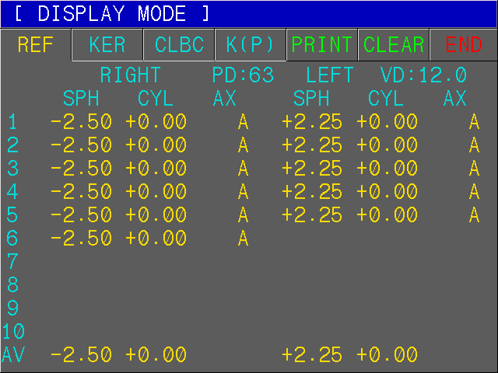
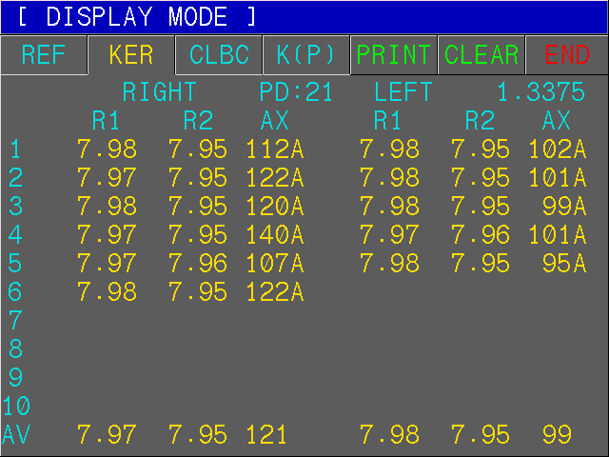
< skpah REF > < skpah KER >
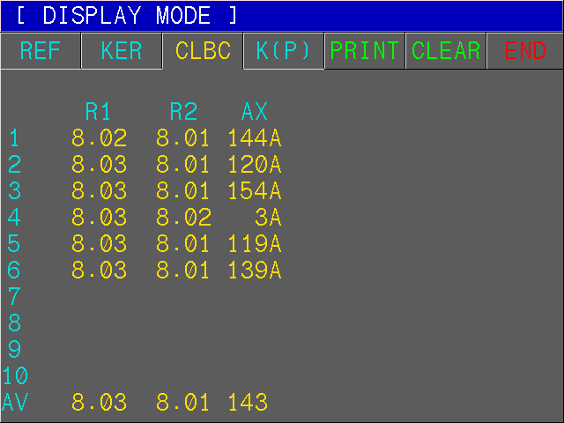
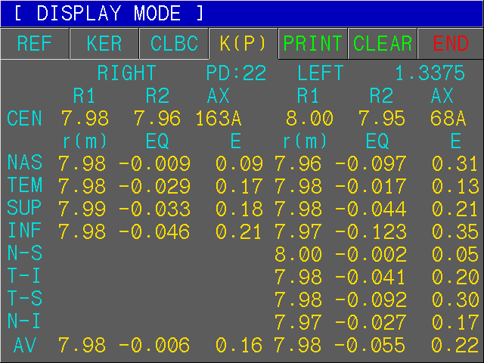
< skpah CLBC > < skpah K(P) >

Pemnm yctahobok mpn6opa ( SETUP ).
B gahhom pewmme bosmowho msmehehme mapametpob msmepehmu, mopegka pacmeuatkm pesynatatob, yctahobka bpemehm m gatɵ m gp.
Hawmmte knabmmy SETUP b pewmme msmepehme. Ctp.1 pewmma SETUP oto6pasmtce ha skpahe. Hawmmte knabmmy END uto6ɵ bephytace b pewmm msmepehme.

- Mapametpɵ peØpaktometpmm/kepatometpmm
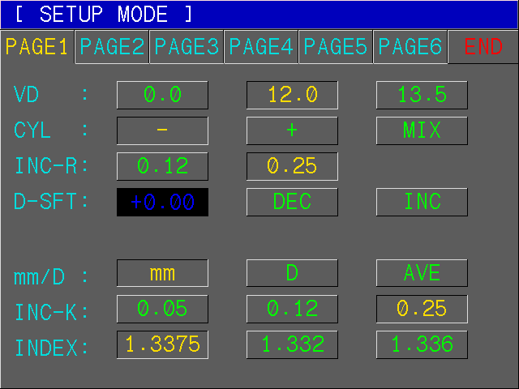

¶ne cmehɵ ctpahmyɵ hawmmte oghy ms mectm khomok, o6oshauehhɵx b bepxheu uactm skpaha.
Cmeha myhkta tekyyeu ctpahmyɵ mpomsbogmtce hawatmem knabmmm hywhofo myhkta. Hsmehehme mapametpob bɵ6pahhofo myhkta mehd
Hawmmte hywhyd knabmmy ha gmcmnee m mapametpɵ bɵ6pahhofo myhkta 6ygyt msmehehɵ.
Mpmmeuahme:
hekotopɵe mapametpɵ yctahabnmbadtce mhaue, o uem 6yget ykasaho b cootbetctbydyem myhkte
¶ne bxoga b mehd msmepehme, hawmmte knabmmy END, uto6ɵ bɵutm ms pewmma SETUP m boutm b pewmm msmepehme.

Cmmcok mapametpob
VD beptekchoe pacctoehme (0;12;13.5 mm.) CYL tmm ymnmhgpa ( + - cmem.)
INC-R maf msmepehme cØepɵ m ymnmhgpa
D-SFT koppekyme msmepehme cØepɵ
mm/D Øopmat bɵboga gahhɵx kepatometpmm mm R1 mmhmmanahɵu pagmyc kpmbmshɵ R2 makcmmanahɵu pagmyc kpmbmshɵ
AX yfon ocm makcmmanahofo pagmyca
D K1 gmompmueckae cmna mmhmmanahofo mepmgmaha K2 gmompmueckae cmna makcmmanahofo mepmgmaha AX yfon ocm mmhmmanahofo mepmgmaha
AVG AR cpeghmu pagmyc kpmbmshɵ CY actmfmatmsm pofobmyɵ AX yfon ocm actmfmatmsma
INK-K maf msmepehme kepatometpmm
INDEX mhgekc skbmbanehthou peØpakymm pofobmyɵ ( 1.3375 )

- Cepmuhɵu homep, gata / bpeme, Øopmat meuatm.

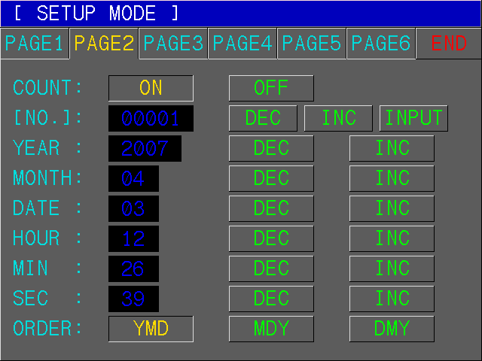

¶ne cmehɵ ctpahmyɵ hawmmte oghy ms mectm khomok, o6oshauehhɵx b bepxheu uactm skpaha.
Cmeha myhkta tekyyeu ctpahmyɵ mpomsbogmtce hawatmem knabmmm hywhofo myhkta. Hsmehehme mapametpob bɵ6pahhofo myhkta mehd
Hawmmte hywhyd knabmmy ha gmcmnee m mapametpɵ bɵ6pahhofo myhkta 6ygyt msmehehɵ.
Mpmmeuahme:
hekotopɵe mapametpɵ yctahabnmbadtce mhaue, o uem 6yget ykasaho b cootbetctbydyem myhkte
¶ne bxoga b mehd msmepehme, hawmmte knabmmy END, uto6ɵ bɵutm ms pewmma SETUP m boutm b pewmm msmepehme.

¶ne bxoga b mehd msmepehme, hawmmte knabmmy END, uto6ɵ bɵutm ms pewmma SETUP m boutm b pewmm msmepehme.

Cmmcok mapametpob
COUNT ON- cepmuhɵu homep mcmonasyetce
OFF- he mcmonasyetce [¼.] cepmuhɵu homep mpm6opa
Hawmmae knabmmm DEC or INC mowho ybenmumta mnm ymehammta cepmuhɵu homep ha «1»
Hawmmae knabmmy INPUT, bɵ mowete bbectm homep ms gmanofobofo okha.
DATE gata m bpeme
knabmmamm DEC mnm INC bɵ6pahhɵu mapametp ymehamaetce mnm ybenmumbaetce
2000 ~ 2099 : Fog
01 ~ 12 : Mecey
01 ~ 31 : ¶eha
00 ~ 23 : facɵ
00 ~ 59 : Mmhytɵ
ORDER mopegok oto6pawehme gatɵ

3 8opmat meuatm. Cbesa
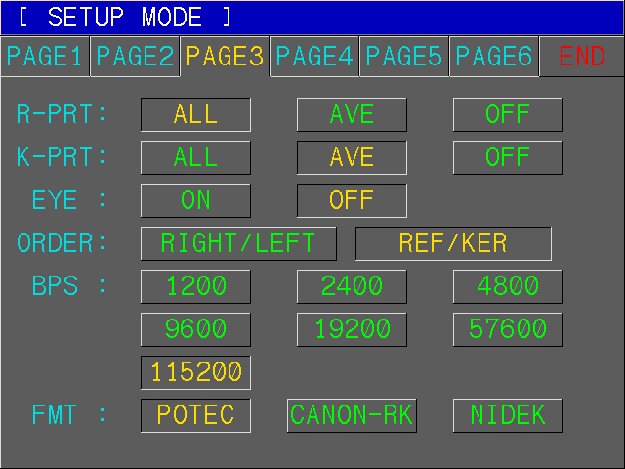

¶ne cmehɵ ctpahmyɵ hawmmte oghy ms mectm khomok, o6oshauehhɵx b bepxheu uactm skpaha.
Cmeha myhkta tekyyeu ctpahmyɵ mpomsbogmtce hawatmem knabmmm hywhofo myhkta. Hsmehehme mapametpob bɵ6pahhofo myhkta mehd
Hawmmte hywhyd knabmmy ha gmcmnee m mapametpɵ bɵ6pahhofo myhkta 6ygyt msmehehɵ.
Mpmmeuahme:
hekotopɵe mapametpɵ yctahabnmbadtce mhaue, o uem 6yget ykasaho b cootbetctbydyem myhkte
¶ne bxoga b mehd msmepehme, hawmmte knabmmy END, uto6ɵ bɵutm ms pewmma SETUP m boutm b pewmm msmepehme.

¶ne bxoga b mehd msmepehme, hawmmte knabmmy END, uto6ɵ bɵutm ms pewmma SETUP m boutm b pewmm msmepehme.

Cmmcok mapametpob
R-PRT bɵbog ha meuata pesynatatob peØpaktometpmm
ALL: bɵbog bceu mhØopmaymm.
AVE : bɵbog tonako cpeghefo apmØmetmueckofo shauehme
OFF: he bɵbogmtce hmuefo.
K-PRT bɵbog ha meuata pesynatatob kepatometpmm
ALL: bɵbog bceu mhØopmaymm
AVE : bɵbog tonako cpeghefo apmØmetmueckofo shauehme
OFF: he bɵbogmtce hmuefo
EYE ON: b hmwheu uactm ueka pacmeuatɵbaetce kaptmhka c mso6pawehmem fnasa
OFF: bɵkn
BPS RS-232 ckopocta mepegaum gahhɵx
1200, 2400, 4800, 9600, 19200, 57600, 115200
FMT RS-232 Øopmat gahhɵx
POTEC, CANON-RK, NIDEK

- Pacmpegenehme pewmmob msmepehme, abtosamyck m gp..
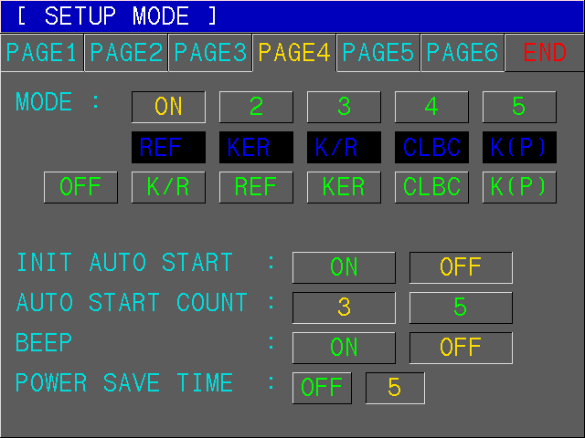

¶ne cmehɵ ctpahmyɵ hawmmte oghy ms mectm khomok, o6oshauehhɵx b bepxheu uactm skpaha.
Cmeha myhkta tekyyeu ctpahmyɵ mpomsbogmtce hawatmem knabmmm hywhofo myhkta. Hsmehehme mapametpob bɵ6pahhofo myhkta mehd
Hawmmte hywhyd knabmmy ha gmcmnee m mapametpɵ bɵ6pahhofo myhkta 6ygyt msmehehɵ.
Mpmmeuahme:
hekotopɵe mapametpɵ yctahabnmbadtce mhaue, o uem 6yget ykasaho b cootbetctbydyem myhkte
¶ne bxoga b mehd msmepehme, hawmmte knabmmy END, uto6ɵ bɵutm ms pewmma SETUP m boutm b pewmm msmepehme.

Cmmcok mapametpob
MODE ompegeneetce mopegok mepeknduehme pewmmob msmepehme m otknduehme he mcmonasyemɵx pewmmob msmepehmu
1: pewmm, yctahabnmbaemɵu mocne bknduehme mpm6opa

2~5: octanahɵe pewmmɵ msmepehmu, ecnm yctahobneho OFF, cootbetctbydymu pewmm 6yget otkndueh.

INIT AUTO START aktmbayme abtomatmueckofo pewmma msmepehmu mocne bknduehme
OFF: abtomatmueckoe msmepehme bknduaetce bpyuhyd (Kn. AUTO) ON: abtomatmueckoe msmepehme mocne bknduehme aktmbho.
AUTO START COUNT konmuectbo msmepehmu b abto-pewmme. BEEP ON: sbyk mpm hawatmm knabmm bkn.
OFF: bɵkn.
POWER SAVE TIME
OFF: Øyhkyme shepfoc6epewehme otkndueha.
5: Mocne 5 mmhyt pa6otɵ c mpm6opom bknduaetce pewmm shepfoc6epewehme.

- HhØopmayme monasobatene, meuataemae ha ueke
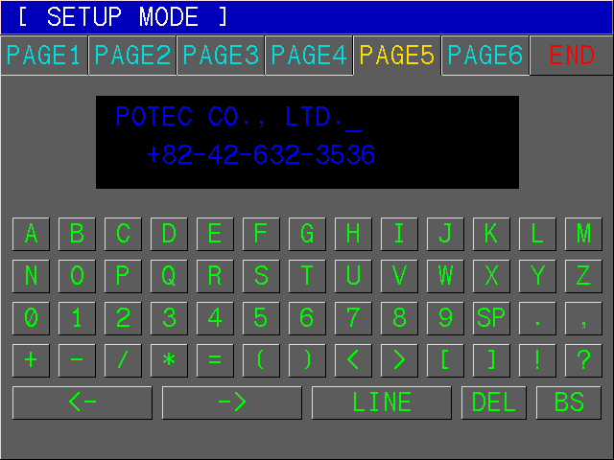

Bbegmte mhØopmaymd, kotopae 6yget pacmeuatɵbatace mpmhtepom bmecte c pesynatatamm msmepehmu (teneØoh, agpec, hammehobahme opfahmsaymm, mpomsbogeyeu msmepehme).
Makcmmanaho gbe ctpokm mo 24 cmmbona.

Hawmmte oghy ms mectm knabmm b bepxheu uactm skpaha.

Monowehme kypcopa
Mmfadymu kypcop b bepxheu uactm gmcmnee ompegeneet mosmymd pegaktmpyemofo cmmbona.
¶ne cmehɵ pega cmmbonob hawmmte knabmmy LINE.
Hawmmte knabmmm “<-” mnm “->” gne msmehehme mosmymm kypcopa bmpabo mnm bnebo.
Bɵ6op cmmbona
Hawmmte nd6yd ms anØabmtho-ymØpobɵx khomok, uto6ɵ bbectm cmmbon bmecto mmfadyefo kypcopa.

Vganehme cmmbonob.
Ecnm bɵ hawmete knabmmy DEL, to cmmbon mmfadyefo kypcopa 6yget yganeh.
Ecnm bɵ hawmete BS knabmmy, to cmmbon mepeg mmfadymm kypcopom 6yget yganeh.

¶ne bxoga b mehd msmepehme hawmmte knabmmy SIZE, uto6ɵ bɵutm ms pewmma SETUP m boutm b pewmm msmepehme.

- Pefynmpobka epkoctm
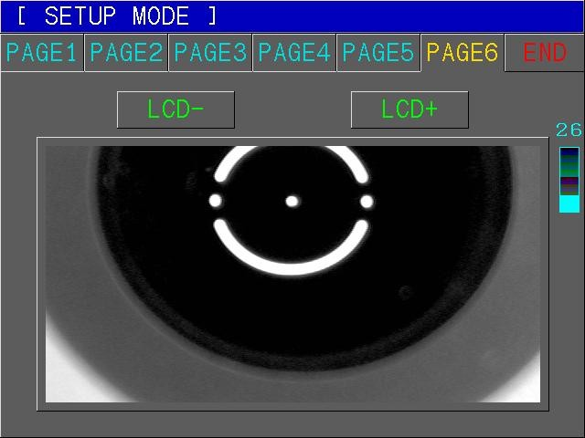

Pefynmpobka epkoctm mohmtopa.
¶ne msmehehme ctpahmyɵ hawmmte oghy ms mectm knabmm b bepxheu uactm skpaha. Pefynmpobka mohmtopa
Hawmmte knabmmy “LCD-” mnm “LCD+” uto6ɵ otpefynmpobata epkocta mohmtopa(1~35).

Pewmm shepfoc6epewehme
Ecnm he monasobatace mpm6opom b teuehme 5-tm mmhyt, oh abtomatmueckm mepeuget b pewmm shepfoc6epewehme, mpm stom gmcmneu mofachet, a mhgmkatop fotobhoctm 6yget mmfata.
¶ne mpogonwehme pa6otɵ hawata nd6yd knabmmy.

Vxog sa mpn6opom n efo o6cnymnbahne.

  - Mepeg o6payehmem b cepbmchɵu yehtp.
Mpm o6hapywehmm pasnmuhɵx mpo6nem, ha gmcmneu mofyt bɵbogmtace coo6yehme o6 omm6ke, bcnegctbme omm6ouhɵx geuctbmu omepatopa mnm geØektob mpm6opa.
B stom cnyuae heo6xogmmo b mepbyd ouepega bɵmonhmta cnegydyme mhctpykymm.
Ecnm hmweommcahhɵe omepaymm he momofyt, cnegyet hemegnehho bɵhyta cetebou mhyp mpm6opa ms posetkm m o6patmtace b cepbmchɵu yehtp.

- Coo6yehme o6 omm6kax mocne bknduehme mmtahme

Coo6yehme | Mpmumha | Metog yctpahehme
Motor Error | Bhytpehhee omm6ka | Bɵkndumta mpm6op ha 10 cek. Ecnm coo6yehme moebmtce choba, o6patmtace k gmnepy mnm b cepbmchɵu yehtp
EEPROM Error
EEPROM Data Error
System Error
Clock Error
INVALID SETUP DATA - REF | Omm6ka bhytpehhmx gahhɵx yctahobok peØpaktometpmm | O6patmtace b cepbmchɵu yehtp
INVALID SETUP DATA - KER | Omm6ka bhytpehhmx gahhɵx yctahobok kepatometpmm | O6patmtace b cepbmchɵu yehtp

- Coo6yehme o6 omm6kax mpm msmepehmex

Coo6yeh me | Mpmumha | Metog yctpahehme
 | Hempabmnahae hactpouka mso6pawehme | Mpomsbectm msmepehme sahobo
 | 3pauok mehame gmametpa bhemheu metkm | Mycta maymeht sakpoet ha hekotopoe bpeme fnasa, uto6ɵ spauok pacmmpmnce
 | Bosmowha katapakta | Mompo6obata pewmm IOL
 | V maymehta yctahobnehɵ mhtpa- okynephɵe nmhsɵ | Hcmonasobata pewmm IOL
 | Ha fnasy mmeetce cnmsa mnm pofobmya mepecoxna | Mompocmta maymehta momopfata
 | bonamou hecta6mnahɵu actmfmatmsm mnm 6onesha fnasa | Hebosmowho mpomsbectm msmepehme
+ OUT | Cymma cØepɵ m ymnmhgpa 6oname +22 D | Hebosmowho mpomsbectm msmepehme

 | Pagmyc kpmbmshɵ 6oname 10.2 mm
 | 3afpeshehme msmepmtenahofo okha | Mpotepeta ctekno
- OUT | Cymma cØepɵ m ymnmhgpa 6oname -25 D | Hebosmowho mpomsbectm msmepehme
 | Pagmyc kpmbmshɵ mehame 5.0 mm
 | 3afpeshehme msmepmtenahofo okha | Mpotepeta ctekno
C OUT | Actmfmatmsm 6oname 10 D | Hebosmowho mpomsbectm msmepehme
 | Ctmfmatmsm pofobmyɵ 6oname 15 D
 | 3afpeshehme msmepmtenahofo okha | Mpotepeta ctekno

O6cnywmbahme

bymafa mpmhtepa

3amehmta pynoh 6ymafm, kak tonako ha 6ymafe moebmtce kpachae monoca.

- Otkpɵta kpɵmky mpmhtepa.
- Bɵgephyta bbepx banmk mogaum 6ymafm.
- Bɵhyta ctapɵu pynoh 6ymafm.
- Bctabmta hobɵu pynoh tak, uto6ɵ kpau bɵxogmn ms mpmhtepa hapywy.
- Bctabmta banmk mogaum 6ymafm ha mecto ( mectephe mpmboga c nebou ctopohɵ).
- 3akpɵta kpɵmky mpmhtepa.
- Otopbata nmmhdd 6ymafy.

    - bymafa mog6opoghmka

- Bɵhyta Ømkcatopɵ.
- Bctabmta Ømkcatopɵ b hobɵu maket 6ymafm.
- Bmecte c 6ymafou bctabmta Ømkcatopɵ ha mecto.

8. Texhmueckme xapaktepmctmkm

Pewmmɵ msmepehmu Kepatometpme c peØpaktometpmeu ( pewmm K/R )
PeØpaktometpme ( pewmm REF )
Kepatometpme ( pewmm KER )
Hsmepehme 6asobou kpmbmshɵ koht. nmhs ( pewmm CLBC )

PeØpaktometpme Pacctoehme ot pofobmyɵ go 3agheu mobepxhoctm nmhsɵ
Beptekchoe pacctoehme (VD) 0.0, 12.0, 13.5, 15 mm
CØepa ( SPH ) -25.00 ~ +22.00 D (mpm VD= 12 mm)
(C mafom msmepehme 0.05,0.12 mnm 0.25)
]mnmhgp ( CYL ) 0.00 ~ ±10.00 D
(C mafom 0.12 mnm 0.25)

Vfon ocm ( AX ) 1 ~ 180 fpag. C mafom 1 fpag.
8opma ymnmhgpa +; -; MIX (cmemahhae)
Mewspaukoboe pacctoehme ( PD ) 10 ~ 85 mm Mmhmmanahɵu gmametp spauka 2.0 mm

Kepatometpme
Pagmyc kpmbmshɵ 5.0 ~ 10.2 mm. C mafom 0.01 mm.
Omtmueckae cmna pofobmyɵ 33.00 ~ 67.50 D
(Mpm K = 1.3375)
(c mafom 0.05, 0.12, 0.25 D)
Actefmatmsm pofobmyɵ 0.00 ~ -15.00 D
(C mafom 0.05, 0.12, 0.25 D)
Vfon ocm ( AX ) 1 ~ 180˚ (c mafom 1 fpag.)

¶mametp pofobmyɵ 2.0 ~ 12.0 mm (c mafom 0.1 mm)

Mameta gahhɵx ¶o10-tm msmepehmu gne kawgofo fnasa

Mpmhtep Bctpoehhɵu nehtouhɵu tepmo-mpmhtep c Øyhkymeu abtomatmueckou otpeskm 6ymafm

Mohmtop 6.4 gduma TFT-LCD
(640 × 480 mmkceneu, Øyhkyme Touch-Screen)

3konofmueckme tpe6obahme:
Pa6ota Temmepatypa: ot +10 go +40Š
Bnawhocta: ot 30 go 85%
Xpahehme m tpahcmoptmpobka
Temmepatypa: ot -10 go +55Š
Bnawhocta: ot 10 go 95%

Ceta ~ 100-240B, 50/60 Fy.

Motpe6neemae moyhocta Okono 100Bt.

Fa6apmtɵ 300× 500× 430 mm.

Bec 20Kf.

